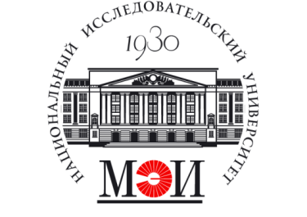 | Министерство науки  и высшего образования  Российской Федерации  ФГБУ ВО «НИУ «МЭИ»  Институт дистанционного  и дополнительного образования | 

ОТЧЕТ
о стажировке
по дополнительной образовательной программе
повышения квалификации/профессиональной переподготовки/ общеразвивающей подготовки

____________________________________________________________________
наименование программы
реализуемой в период с _____ по______

Слушателя: Ф.И.О.

должность _________________________________________кафедра___________________

№ п/п | Вид работ | Срок выполнения | Кол-во эквивалентных часов
ПУБЛИКАЦИИ
ВЫСТУПЛЕНИЯ НА КОНФЕРЕНЦИЯХ
НАУЧНЫЕ ОТЧЕТЫ
ИНЫЕ ДОКУМЕНТЫ
 | ИТОГО:

Начальник ОДПО /Ф.И.О.

Директор центра ДО /Ф.И.О.

Слушатель /Ф.И.О.

